java.io体系
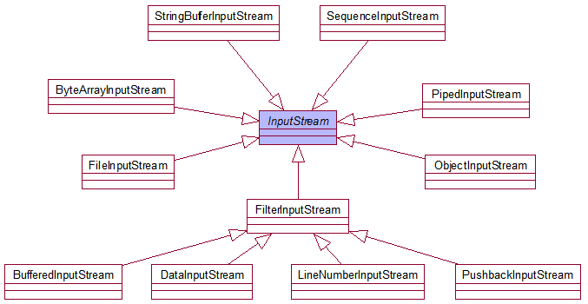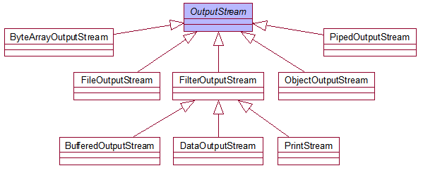
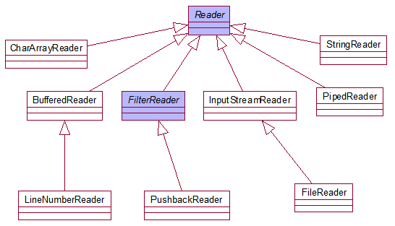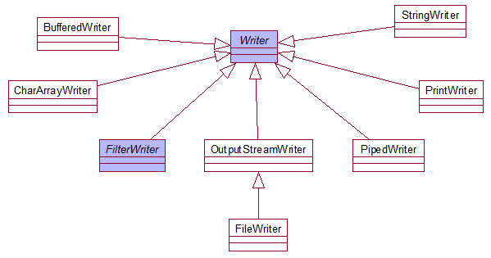

流的概念和作用

I- 就是从硬盘到内存
O- 就是从内存到硬盘
所谓流，就是数据的有序排列，流是一组有顺序的，有起点和终点的字节集合，是对数据传输的总称或抽象。即数据在两设备间的传输称为流，流的本质是数据传输，根据数据传输特性将流抽象为各种类，方便更直观的进行数据操作。由流的方向，可以分成输入流和输出流，一个程序从输入流读取数据向输出流写数据。

流的分类
按流向分:
输入流: 程序可以从中读取数据的流。
输出流: 程序能向其中写入数据的流。

按数据传输单位分:
字节流: 以字节为单位传输数据的流
字符流: 以字符为单位传输数据的流

按功能分:
节点流: 用于直接操作目标设备的流
过滤流: 是对一个已存在的流的链接和封装，通过对数据进行处理为程序提供功能强大、灵活的读写功能。

字符流的由来
本质其实就是基于字节流读取时，去查了指定的码表。因为数据编码的不同，而有了对字符进行高效操作的流对象。字符流以Unicode字符为导向的stream，表示以Unicode字符为单位从stream中读取或往stream中写入信息，Reader和Writer要解决的，最主要的问题就是国际化。原先的I/O类库只支持8位的字节流，因此不可能很好地处理16位的Unicode字符流。Unicode是国际化的字符集(更何况Java内置的char就是16位的Unicode字符)，这样加了Reader和Writer之后，所有的I/O就都支持Unicode了。此外新类库的性能也比旧的好。
但是，Read和Write并不是取代InputStream和OutputStream，有时，你还必须同时使用"基于byte的类"和"基于字符的类"。为此，它还提供了两个"适配器(adapter)"类。InputStreamReader负责将InputStream转化成Reader，而OutputStreamWriter则将OutputStream转化成Writer。

字节流和字符流的区别
读写单位不同：字节流以字节（8bit）为单位，字符流以字符为单位，根据码表映射字符，一次可能读多个字节。
处理对象不同：字节流能处理所有类型的数据（如图片、avi等），而字符流只能处理字符类型的数据。
只要是处理纯文本数据，就优先考虑使用字符流。 除此之外都使用字节流。

java.io包及常用类介绍
java语言的输入输出功能是十分强大而灵活的，美中不足的是看上去输入输出的代码并不是很简洁，因为你往往需要包装许多不同的对象。在Java类库中，IO部分的内容是很庞大的，因为它涉及的领域很广泛:标准输入输出，文件的操作，网络上的数据流，字符串流，对象流，zip文件流....
对输入流只能进行读操作，对输出流只能进行写操作，程序中需要根据待传输数据的不同特性而使用不同的流。
做过关于IO操作的读者知道，我们很少单独使用哪个类来实现IO操作，平时都是几个类合起来使用，这其实体现了一种装饰器模式的思想。

OutputStreamWriter(OutStream out):j将字节流以字符流输出。
InputStreamReader(InputStream in)：将字节流以字符流输入。

JDK所提供的所有流类位于java.io包中，都分别继承自以下四种抽象流类：
- InputStream：继承自InputStream的流都是用于向程序中输入数据的，且数据单位都是字节(8位)。
- OutputSteam：继承自OutputStream的流都是程序用于向外输出数据的，且数据单位都是字节（8位）。
- Reader：继承自Reader的流都是用于向程序中输入数据的，且数据单位都是字符（16位）。
- Writer：继承自Writer的流都是程序用于向外输出数据的，且数据单位都是字符（16位）。

InputStream和OutputStream

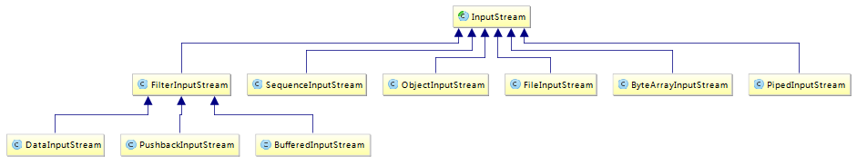
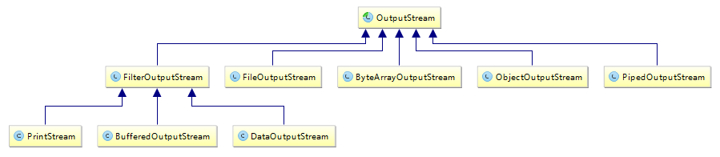
InputStream类

InputStream是输入字节数据用的类，所以InputStream类提供了3种重载的read方法.Inputstream类中的常用方法：
- public abstract int read( )：读取一个byte的数据，返回值是高位补0的int类型值。
- public int read(byte b[ ])：读取b.length个字节的数据放到b数组中。返回值是读取的字节数。该方法实际上是调用下一个方法实现的
- public int read(byte b[ ], int off, int len)：从输入流中最多读取len个字节的数据，存放到偏移量为off的b数组中。
- public int available( )：返回输入流中可以读取的字节数。注意：若输入阻塞，当前线程将被挂起，如果InputStream对象调用这个方法的话，它只会返回0，这个方法必须由继承InputStream类的子类对象调用才有用。
- public long skip(long n)：忽略输入流中的n个字节，返回值是实际忽略的字节数, 跳过一些字节来读取
- public int close( ) ：我们在使用完后，必须对我们打开的流进行关闭.

OutputStream类

OutputStream提供了3个write方法来做数据的输出，这个是和InputStream是相对应的：
- public void write(byte b[ ])：将参数b中的字节写到输出流。
- public void write(byte b[ ], int off, int len) ：将参数b的从偏移量off开始的len个字节写到输出流。
- public abstract void write(int b) ：先将int转换为byte类型，把低字节写入到输出流中。
- public void flush( ) : 将数据缓冲区中数据全部输出，并清空缓冲区。
- public void close( ) : 关闭输出流并释放与流相关的系统资源。

FileInputStream/FileOutputStream
FileInputStream类是InputStream类的子类，用于从文件里读取数据。使用方法：
方式1：
File fin = new File("d:/abc.txt");
FileInputStream in = new FileInputStream(fin);
方式2：
FileInputStream in = new FileInputStream("d: /abc.txt");
方式3：
构造函数将 FileDescriptor()对象作为其参数。
FileDescriptor() fd = new FileDescriptor();
FileInputStream f2 = new FileInputStream(fd);

示例：
File file = new File("f:" + File.separator + "test.txt");
InputStream input = new FileInputStream(file);
int length = 0;
byte[] b = new byte[1024];
int temp = 0;
while((temp = input.read()) != -1)//将每次读取内容给temp,如果temp的值不是-1，表示文件没有读完
{
b[length] = (byte)temp;
length++;
}
input.close();
System.out.println("文件内容：" + new String(b,0,length));

FileOutputStream类用来向文件中写入数据，该类构造器可以用一个表示文件名的字符串，也可以是File或FileDescriptor对象：
方式1：
File f = new File("d:/abc.txt");
FileOutputStream out = new FileOutputStream (f);
方式2：
FileOutputStream out = new FileOutputStream("d:/abc.txt");
方式3：
构造函数将 FileDescriptor()对象作为其参数。
FileDescriptor() fd=new FileDescriptor();
FileOutputStream f2=new FileOutputStream(fd);
方式4：
构造函数将文件名作为其第一参数，将布尔值作为第二参数。
FileOutputStream f=new FileOutputStream("d:/abc.txt",true);

注意：
（1）文件中写数据时，若文件已经存在，则覆盖存在的文件；
（2）的读/写操作结束时，应调用close方法关闭流。

使用示例：
File file = new File("f:" + File.separator + "test.txt");
OutputStream out = new FileOutputStream(file);
byte b[] = "Hello World!".getBytes();//将字符串变为byte数组
out.write(b);//将b数组的字节输出
out.close();//关闭输出流

ObjectInputStream/ObjectOutputStream
ObjectInputStream能够让你从输入流中读取Java对象，而不需要每次读取一个字节。你可以把InputStream包装到ObjectInputStream中，然后就可以从中读取对象了。
示例：

package com.whz.inputStream;
import java.io.*;
public class ObjectInputStreamDemo {
public static void main(String [] args) throws Exception {
Student stu1 = new Student(1, "Ronnie");
Student stu2 = new Student(2, "John");
ObjectOutputStream os = new ObjectOutputStream(new FileOutputStream(new File("student.txt")));
os.writeObject(stu1);
os.writeObject(stu2);
os.close();
ObjectInputStream is = new ObjectInputStream(new FileInputStream(new File("student.txt")));
System.out.println((Student)is.readObject());
System.out.println((Student)is.readObject());
is.close();
}
}
class Student implements Serializable {
int id;
String name;
public Student(int id, String name) {
this.id = id;
this.name = name;
}
public String toString() {
return "name:" + name + ", id:" + id;
}
}

ByteArrayInputStream/ByteArrayOutputStream
ByteArrayInputSteam类从内存中的字节数组中读取数据，因此它的数据源是一个字节数组。
这个类的构造方法包括：
- ByteArrayInputStream(byte[] buf) 参数buf指定字节数组类型的数据源。
- ByteArrayInputStream(byte[] buf, int offset, int lenght) 参数buf指定字节数组类型数据源，参数offset指定从数组中开始读取数据的起始下标位置，lenght指定从数组中读取的字节数。
ByteArrayInputStream类本身采用了适配器设计模式，它把字节数组类型转换为输入流类型，使得程序能够对字节数组进行读操作。

示例：
byte[] buff = new byte[] { 2, 15, 67, -1, -9, 9 };
ByteArrayInputStream in = new ByteArrayInputStream(buff, 1, 4);
int data = in.read();
while (data != -1) {
System.out.println(data + " ");
data = in.read();
}
in.close();//ByteArrayInputSystem 的close()方法实际上不执行任何操作

ByteArrayOutputStream out = new ByteArrayOutputStream();
out.write(1);
out.write(2);
out.write(-1);
byte[] buff = out.toByteArray();
for(int i=0; i<buff.length; i++) {
System.out.println(buff[i]);
}

PipedInputStream/PipedOutputStream
管道流可以实现两个线程之间，二进制数据的传输。管道流就像一条管道，一端输入数据，别一端则输出数据。通常要分别用两个不同的线程来控制它们。

package com.whz.inputStream;
import java.io.IOException;
import java.io.PipedInputStream;
import java.io.PipedOutputStream;
public class PipedInputStreamDemo {
public static void main(String[] args) throws IOException {
PipedOutputStream out = new PipedOutputStream();
PipedInputStream in = new PipedInputStream(out);
Thread read = new Thread(new Read(in));
Thread write = new Thread(new Write(out));
read.start();
write.start();
}
}
class Write implements Runnable {
PipedOutputStream pos = null;
public Write(PipedOutputStream pos) {
this.pos = pos;
}
@Override
public void run() {
try {
System.out.println("程序将在3秒后写入数据，请稍等。。。");
Thread.sleep(3000);
pos.write("wangzhihong".getBytes());
pos.flush();
} catch (IOException e) {
e.printStackTrace();
} catch (InterruptedException e) {
e.printStackTrace();
} finally {
try {
if (pos != null) {
pos.close();
}
} catch (IOException e) {
e.printStackTrace();
}
}
}
}
class Read implements Runnable {
PipedInputStream pis = null;
public Read(PipedInputStream pis) {
this.pis = pis;
}
@Override
public void run() {
byte[] buf = new byte[1024];
try {
pis.read(buf);
System.out.println(new String(buf));
} catch (IOException e) {
e.printStackTrace();
} finally {
try {
if (pis != null) {
pis.close();
}
} catch (IOException e) {
e.printStackTrace();
}
}
}
}

SequenceInputStream
有些情况下，当我们需要从多个输入流中向程序读入数据。此时，可以使用合并流，将多个输入流合并成一个SequenceInputStream流对象。SequenceInputStream会将与之相连接的流集组合成一个输入流并从第一个输入流开始读取，直到到达文件末尾，接着从第二个输入流读取，依次类推，直到到达包含的最后一个输入流的文件末 尾为止。 合并流的作用是将多个源合并合一个源。
package com.whz.inputStream;
import java.io.*;
public class SequenceInputStreamDemo {
public static void main(String[] args)throws IOException {
InputStream in1 = new FileInputStream("d:"+File.separator+"a.txt");
InputStream in2 = new FileInputStream("d:"+File.separator+"b.txt");
SequenceInputStream sis = new SequenceInputStream(in1,in2);
OutputStream out = new FileOutputStream("d:"+File.separator+"ab.txt");
int temp = 0;
while((temp=sis.read()) != -1) {
out.write(temp);
}
sis.close();
in1.close();
in2.close();
out.close();
}
}

FilterInputStream
FilterInputStream 的作用是用来“封装其它的输入流，并为它们提供额外的功能”。它的常用的子类有BufferedInputStream和DataInputStream。
BufferedInputStream的作用就是为“输入流提供缓冲功能，以及mark()和reset()功能”。
DataInputStream 是用来装饰其它输入流，它“允许应用程序以与机器无关方式从底层输入流中读取基本 Java 数据类型”。应用程序可以使用

FilterOutputStream 的作用是用来“封装其它的输出流，并为它们提供额外的功能”。它主要包括BufferedOutputStream, DataOutputStream和PrintStream。
(01) BufferedOutputStream的作用就是为“输出流提供缓冲功能”。
(02) DataOutputStream 是用来装饰其它输出流，将DataOutputStream和DataInputStream输入流配合使用，“允许应用程序以与机器无关方式从底层输入流中读写基本 Java 数据类型”。
(03) PrintStream 是用来装饰其它输出流。它能为其他输出流添加了功能，使它们能够方便地打印各种数据值表示形式。

Reader
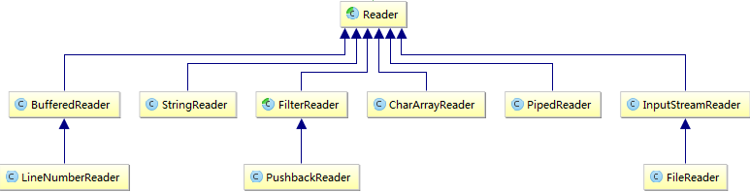
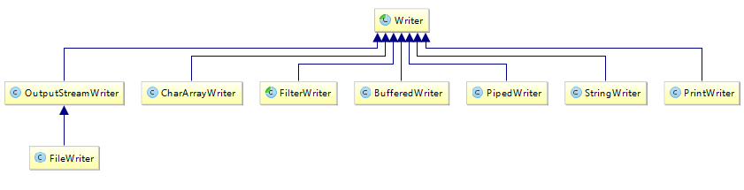

InputStreamReader/OutputStreamWriter

InputStreamReader 将字节流转换为字符流。是字节流通向字符流的桥梁。如果不指定字符集编码，该解码过程将使用平台默认的字符编码，如：GBK。
构造方法 ：
InputStreamReader isr = new InputStreamReader(InputStream in);//构造一个默认编码集的InputStreamReader类
InputStreamReader isr = new InputStreamReader(InputStream in,String charsetName);//构造一个指定编码集的InputStreamReader类。
参数 in对象通过 InputStream in = System.in;获得。//读取键盘上的数据。
或者 InputStream in = new FileInputStream(String fileName);//读取文件中的数据。

InputStreamReader示例：
//InputStream in = System.in;//读取键盘的输入。
InputStream in = new FileInputStream("ioTest.txt");
InputStreamReader isr = new InputStreamReader(in);
char[] cha = new char[1024];
int len = isr.read(cha);//将流直接读到char[]数字中，如果不使用InputStreamReader，则只能读到byte[]数组
System.out.println(new String(cha,0,len));
isr.close();

OutputStreamWriter示例：
OutputStream out = System.out;//打印到控制台
// OutputStream out = new FileOutputStream("D:\\demo.txt");//打印到文件
OutputStreamWriter osr = new OutputStreamWriter(out, "UTF-8");
osr.write("你好吗？");
osr.flush();
osr.close();

FileReader/FileWriter
FileReader示例：将文件内容以字符流的形式读到内存
File file = new File("f:" + File.separator + "test.txt");
Reader reader = new FileReader(file);
char c[] = new char[1024];
int length = reader.read(c);
reader.close();
System.out.println(new String(c,0,length));

FileWriter示例：将数据以字符流的形式写到文件中
File file = new File("f:" + File.separator + "test.txt");
Writer out = new FileWriter(file);
out.write("Hello World!");
out.close();

BufferedReader/BufferedWriter
BufferedReader 是缓冲字符输入流。作用是为其他字符输入流添加一些缓冲功能。创建BufferReader时，我们会通过它的构造函数指定某个Reader为参数。BufferReader会将该Reader中的数据分批读取，每次读取一部分到缓冲中；操作完缓冲中的这部分数据之后，再从Reader中读取下一部分的数据。
为什么需要缓冲呢？原因很简单，效率问题！缓冲中的数据实际上是保存在内存中，而原始数据可能是保存在硬盘或NandFlash中；而我们知道，从内存中读取数据的速度比从硬盘读取数据的速度至少快10倍以上。
那干嘛不干脆一次性将全部数据都读取到缓冲中呢？第一，读取全部的数据所需要的时间可能会很长。第二，内存价格很贵，容量不想硬盘那么大。

BufferedReader示例：
FileReader file = new FileReader("ioTest.txt");
BufferedReader br = new BufferedReader(file);
int index = -1;
while ((index=br.read()) != -1) {
System.out.println((char)index);
}

BufferedWriter示例：
FileWriter targetFile = new FileWriter("ioTest.txt");
BufferedWriter bufWriter = new BufferedWriter(targetFile);
for(int i=0;i<10;i++){
bufWriter.write(i+"测试测试测试测试测试测试测试\n");
bufWriter.flush();
}
bufWriter.close();

...

